органов местного самоуправления
Садовского сельсовета
Краснозерского района
Новосибирской области

№ 10 от 08.10.2021г

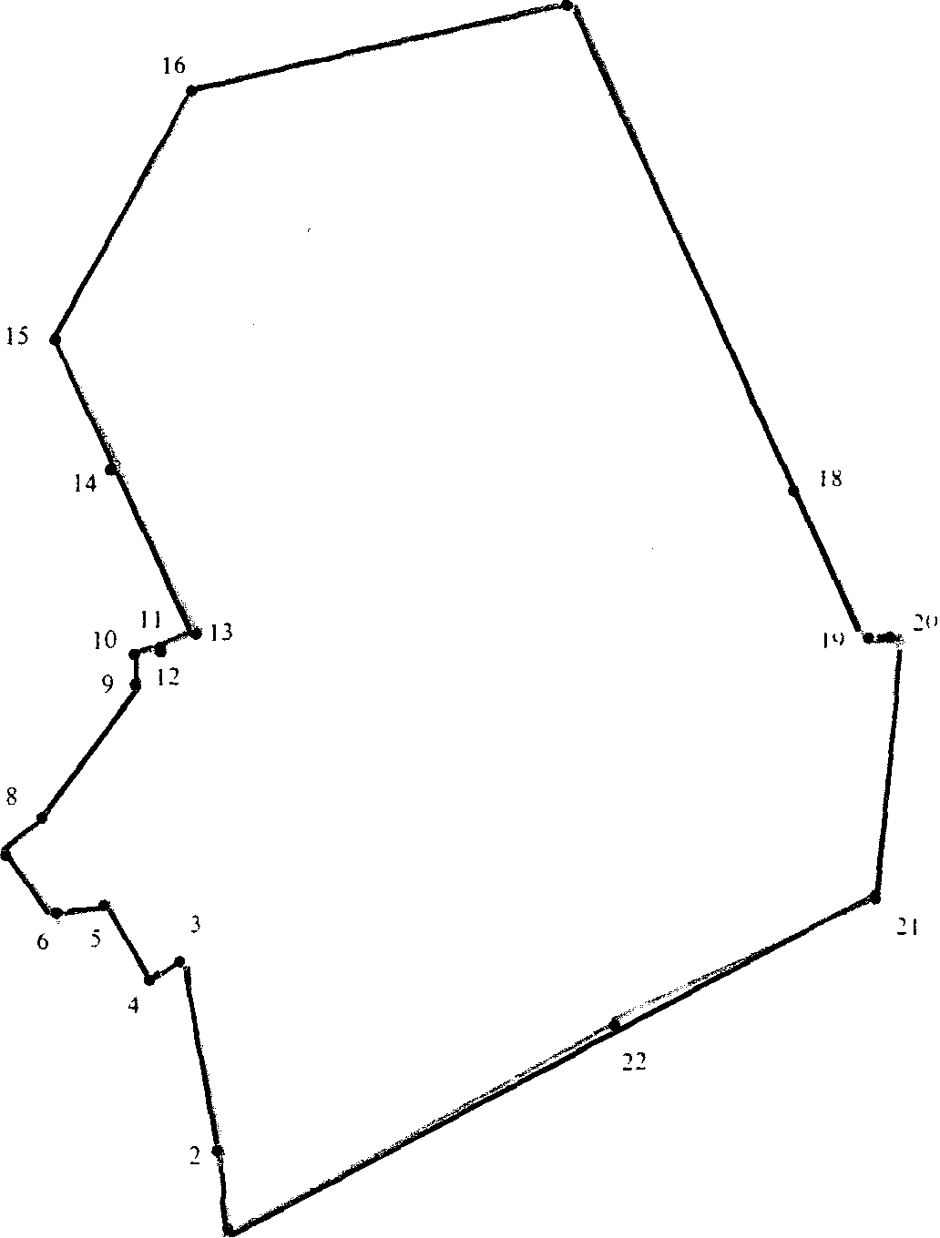

СОДЕРЖАНИЕ:

- Постановление № 57 от 07.10.2021г «Об утверждении Порядка организации контроля исполнения поручений, указаний Президента Российской Федерации, правовых актов и поручений Губернатора Новосибирской области, Правительства Новосибирской области, Главы Садовского сельсовета Краснозерского района Новосибирской области.

АДМИНИСТРАЦИЯ
САДОВСКОГО СЕЛЬСОВЕТА
КРАСНОЗЕРСКОГО РАЙОНА
НОВОСИБИРСКОЙ ОБЛАСТИ

ПОСТАНОВЛЕНИЕ
от 07.10.2021 п. Садовый № 57

Об утверждении Порядка организации контроля исполнения поручений, указаний Президента Российской Федерации, правовых актов и поручений Губернатора Новосибирской области, Правительства Новосибирской области, Главы Садовского сельсовета Краснозерского района Новосибирской области

Во исполнение постановлений Губернатора Новосибирской области от 21.09.2011 № 238 «Об утверждении Порядка исполнения поручений и указаний Президента Российской Федерации», от 26.09.2016 №199 «О совершенствовании системы контроля исполнения правовых актов и поручений Губернатора Новосибирской области, Правительства Новосибирской области, первого заместителя Губернатора Новосибирской области», руководствуясь Уставом Садовского сельсовета Краснозерского района Новосибирской области, в целях обеспечения своевременного исполнения поручений, указаний Президента Российской Федерации, правовых актов и поручений Губернатора Новосибирской области, Правительства Новосибирской области, Главы Садовского сельсовета Краснозерского района Новосибирской области, администрации Садовского сельсовета Краснозерского района Новосибирской области
ПОСТАНОВЛЯЕТ:
1.Утвердить прилагаемый Порядок организации контроля исполнения поручений, указаний Президента Российской Федерации, правовых актов и поручений Губернатора Новосибирской области, Правительства Новосибирской области, Главы Садовского сельсовета Краснозерского района Новосибирской области (Приложение).
2. Установить, что специалисты администрации Садовского сельсовета Краснозерского района Новосибирской области несут ответственность за организацию внутриведомственного контроля и своевременность исполнения всех поручений, указаний, правовых актов.
3. Специалисту 1 разряда администрации Садовского сельсовета Краснозерского района Новосибирской области (Тюлеевой А.Н.) ежемесячно проводить анализ сроков и результатов исполнения поручений, указаний Президента Российской Федерации, правовых актов и поручений Губернатора Новосибирской области, Правительства Новосибирской области, Главы Садовского сельсовета Краснозерского района Новосибирской области и при необходимости, вносить предложения Главе Садовского сельсовета Краснозерского района Новосибирской области о применении к исполнителям дисциплинарных взысканий.
4. Контроль за исполнением постановления оставляю за собой.

Глава Садовского сельсовета
Краснозерского района
Новосибирской области Н.Н. Пуртов

А.Н. Тюлеева
73-134

Приложение к постановлению
администрации
Садовского сельсовета
Краснозерского района
Новосибирской области
от 07.10.2021 года № 57

Порядок
организации контроля исполнения поручений, указаний Президента Российской Федерации, правовых актов и поручений Губернатора Новосибирской области, Правительства Новосибирской области, Главы Садовского сельсовета Краснозерского района Новосибирской области

1.Общие положения

1.1. Настоящий Порядок организации контроля исполнения поручений, указаний Президента Российской Федерации, правовых актов и поручений Губернатора Новосибирской области, Правительства Новосибирской области, Главы Садовского сельсовета Краснозерского района Новосибирской области (далее - правовые акты, поручения, письма, указания) определяет порядок организации контроля исполнения правовых актов, поручений, указаний, предусматривает задания администрации Садовского сельсовета Краснозерского района Новосибирской области, Главе Садовского сельсовета Краснозерского района Новосибирской области (далее - Главе поселения), а также муниципальным служащим с указанием сроков предоставления информации об их исполнении.
1.2. Контроль исполнения правовых актов, поручений, указаний включает в себя: регистрацию, с использованием регистрационных баз данных в системе электронного документооборота и делопроизводства, постановку на контроль, предварительную проверку и регулирование сроков исполнения, снятие с контроля, направление исполненного документа, поручения или указания в дело, учет, обобщение и анализ сроков и результатов исполнения.

2. Организация контроля

2.1.Обязательному контролю подлежит исполнение:
‒ поручений Главы поселения данных по исполнению законов Российской Федерации, указов, распоряжений, поручений Президента Российской Федерации, постановлений, распоряжений, Правительства Новосибирской области (далее - нормативные правовые акты федеральных органов государственной власти);
‒ законов Новосибирской области, постановлений, распоряжений Губернатора Новосибирской области, содержащих поручения органам местного самоуправления по срокам исполнения или адресованных муниципальным образованиям (далее - правовые акты Новосибирской области);
‒ поручений Губернатора Новосибирской области, адресованных муниципальным образованиям, конкретные поручения муниципальному образованию Садовского сельсовета Краснозерского района Новосибирской области (далее - поручения);
‒ решений Совета депутатов Садовского сельсовета Краснозерского района Новосибирской области, адресованные администрации Садовского сельсовета Краснозерского района Новосибирской области, постановления, распоряжения администрации Садовского сельсовета Краснозерского района Новосибирской области с определенными заданиями или сроками исполнения, поручения Главы Садовского сельсовета Краснозерского района Новосибирской области, данных на заседаниях коллегий, совещаниях, встречах с населением и других мероприятиях.
‒ поручений Главы поселения, указанных в резолюциях по исполнению входящей корреспонденции (далее - резолюции) с символом «К», а также содержащие конкретные сроки или указание по исполнению документа «Доложите», «Подготовьте ответ», «Подготовьте постановление (распоряжение)» и т.п.
2.2. Специалисты администрации Садовского сельсовета Краснозерского района Новосибирской области организуют контроль исполнения документов, указанных в пункте 2.1. настоящего Порядка (далее - правовые акты, поручения, письма, указания).
2.3. Учет правовых актов, поручений, указаний, контроль сроков и результаты исполнения обеспечивает специалисты администрации Садовского сельсовета Краснозерского района Новосибирской области.
Оформление документов (письма, распоряжения, постановления и т.п.) осуществляется в соответствии с требованиями постановления администрации Садовского сельсовета Краснозерского района Новосибирской области от 02.11.2017 № 18-р «Об утверждении Инструкции по делопроизводству администрации Садовского сельсовета Краснозерского района Новосибирской области».
Ответы на документы (письма, распоряжения, постановления, поручения и т.п.), полученные через СЭДД (Система электронного документооборота и делопроизводства) отправляются только через СЭДД, а также могут дублироваться электронной почтой или на бумажном носителе.
2.4. При осуществлении конкретных функций специалисты администрации Садовского сельсовета Краснозерского района Новосибирской области запрашивают сведения о сроках и результатах исполнения правовых актов, поручений, указаний у исполнителей, при необходимости, проводит проверку исполнения, готовят информацию Главе поселения для рассмотрения на тематических планерных совещаниях.
Если Главой поселения назначено несколько ответственных исполнителей документов, поручений, указаний данную работу по исполнению организует ответственный исполнитель, указанный в резолюции первым или обозначенный словом «сбор», «обобщение», остальные являются соисполнителями.
Ответственный исполнитель при необходимости, запрашивает сведения о результатах исполнения у соисполнителей, координирует работу по исполнению правовых актов, поручений, указаний, определяет порядок согласования и подготовки итогового документа, при необходимости, создает рабочие группы и проводит согласительные совещания.
  - Сроки исполнения правовых актов, поручений, указаний определяются
Главой поселения. Правовые акты, поручения, указания, имеющие в тексте пометку «СРОЧНО», «КК» - исполняются в течение 3-х рабочих дней; имеющие пометку «ОПЕРАТИВНО», «К» - 10 рабочих дней; с конкретной датой исполнения - в указанный срок; в других случаях - в течение 30 календарных дней со дня регистрации, при совпадении последнего дня срока исполнения с
нерабочим днем, они подлежат исполнению в рабочий день, предшествующий дню срока исполнения.
В целях упреждающего контроля по документам длительного срока исполнения, специалистом администрации Садовского сельсовета Краснозерского района Новосибирской области могут быть установлены промежуточные контрольные сроки: ежемесячно, ежеквартально, 2 раза в год или ежегодно.
2.6. В случае если по объективным причинам исполнение правового акта, поручения, указания в установленный срок невозможно, то ответственные исполнители представляют в администрацию Садовского сельсовета Краснозерского района Новосибирской области на имя Главы поселения предложения о продлении срока исполнения с указанием причин продления и планируемой даты исполнения. Такие предложения представляются Главе поселения не позднее, чем за 5 (пять) рабочих дней до срока исполнения.
Контрольные сроки исполнения срочных и оперативных поручений не продлеваются.
2.7.В информации об исполнении документа должны содержаться ссылка на дату и номер правового акта, запроса, краткие сведения об исполнении, предложения по дальнейшей работе с этим документом.
2.8. Поручение с формулировкой «подготовить проект решения, постановления, распоряжения» снимаются с контроля после подписания (принятия) решения или постановления, распоряжения Главой поселения.
Исполнитель в администрацию Садовского сельсовета Краснозерского района Новосибирской области представляет копии принятых во исполнение нормативных правовых актов.
2.9. Обо всех изменениях сроков исполнения или снятия с контроля ответственный исполнитель, ставит в известность администрацию Садовского сельсовета Краснозерского района Новосибирской области, которое делает соответствующие отметки в регистрационно-контрольной карточке.
2.10. При уходе в отпуск, направленным в командировку, в случае болезни, увольнении или перевода работник, ответственный за исполнение документа (поручения, письма, указания), обязан передать его непосредственному руководителю.

- Порядок постановки и снятие с контроля поручений по исполнению законов Российской Федерации, указов, распоряжений, поручений Президента Российской Федерации, постановлений, распоряжений, поручений Правительства Российской Федерации, законов Новосибирской области, постановлений, распоряжений Губернатора
Новосибирской области, Правительства Новосибирской области,
поручений Губернатора Новосибирской области

  - Копии (и выписки) нормативных правовых актов (законов
Российской Федерации, указок, распоряжений Президента Российской Федерации, постановлений, распоряжений Правительства Российской Федерации, законов Новосибирской области, постановлений, распоряжений Губернатора Новосибирской области), содержащих поручения (норму), обязательную для исполнения муниципальным образованием с резолюцией Главы поселения направляются специалисту администрации Садовского сельсовета Краснозерского района Новосибирской области.
3.2.Специалист администрации Садовского сельсовета Краснозерского
района Новосибирской области вносит необходимые данные в регистрационно-контрольную карточку и передает документ (поручение) исполнителю.
3.3. Специалист, ответственный за контроль по исполнению
соответствующего поручения, организует работу по исполнению данного поручения в соответствии с разделом 2 настоящего Порядка и не менее чем за 7 дней до истечения контрольного срока, определенного Главой поселения, представляет на подпись Главе поселения проект нормативного правового акта или проект ответа по исполнению конкретного поручения.
  - Решение о снятии с контроля поручений об исполнении правовых
актов, указанных в пункте 3.1 настоящего Порядка, принимает Глава поселения или по его поручению специалисту администрации Садовского сельсовета Краснозерского района Новосибирской области.

4. Порядок постановки и снятие с контроля муниципальных правовых актов администрации Садовского сельсовета Краснозерского района Новосибирской области, поручений Главы поселения,
а также писем, содержащих запросы информации

4. Копии муниципальных правовых актов администрации Садовского сельсовета Краснозерского района Новосибирской области, содержащие требование о необходимости проведения определенной работы или с резолюцией Главы поселения, адресованной исполнителю, а также поручения Главы поселения направляются специалисту администрации Садовского сельсовета Краснозерского района Новосибирской области.
  - Специалист администрации Садовского сельсовета Краснозерского района Новосибирской области регистрирует поступившие документы и поручения и в течение 2 рабочих дней передает исполнителю.
  - Специалист, ответственный за контроль и исполнение
соответствующего документа и поручения организует работу в соответствии с разделом 2 настоящего Порядка.
  - Письма, с резолюцией Главы поселения регистрируются специалистом администрации Садовского сельсовета Краснозерского района, в течение 2-х рабочих дней передаются исполнителю и по ним организуется работа в соответствии с разделом 2 настоящего Порядка.
  - Решение о снятии с контроля поручений по исполнению резолюций
по правовым актам или правовых актов, а также прямых поручений Главы поселения по исполнению писем, принимается Главой поселения или по его поручению - специалистом администрации Садовского сельсовета Краснозерского района Новосибирской области.

5.Учет и анализ результатов исполнения
документов, поручений и указаний

  - Сведения о контрольных документах, поручениях, указаниях,
отображаются специалистом администрации Садовского сельсовета Краснозерского района Новосибирской области на бумажных и электронных носителях.
По муниципальным правовым актам, поручениям администрации Садовского сельсовета Краснозерского района Новосибирской области ведутся накопительные дела на бумажных носителях.
5.2.Специалисту администрации Садовского сельсовета Краснозерского района Новосибирской области:
‒ еженедельно проводит анализ сроков исполнения документов, поручений,
находящихся на контроле и за 7 дней до истечения контрольного срока напоминает исполнителям письменно или телефонограммой;
‒ ежемесячно, по состоянию на 25 число каждого месяца, проводит анализ и обобщение об исполнении поступающих документов, поручений, находящихся на контроле, готовит информационную справку;
‒ в случае необходимости вносит предложение Главе поселения о применении к исполнителям взысканий за нарушение сроков исполнения документов, поручений.

- Ответственность за несвоевременное и некачественное
исполнение документов, поручений

6.1. К специалистам администрации Садовского сельсовета Краснозерского района Новосибирской области за несвоевременное или ненадлежащее исполнение документов, поручений, могут применяться дисциплинарные взыскания в соответствии с действующим законодательством.
Состояние исполнительской дисциплины учитывается при принятии Главой поселения решения о поощрениях.
6.2.Решение о применении дисциплинарных взысканий к лицам, указанным
в пункте 6.1. оформляется распоряжением администрации Садовского сельсовета Краснозерского района Новосибирской области.

Соучредители:
администрация Садовского сельсовета

Совет депутатов Садовского сельсовета
Адрес редакционного Совета: 632922 НСО Краснозерский район,

п. Садовый, ул. Почтовая ,10

тел.8-383-57-73-134
Председатель редакционного
Совета: Н.Н. Пуртов, тел.73-202

Тираж 5 экз

